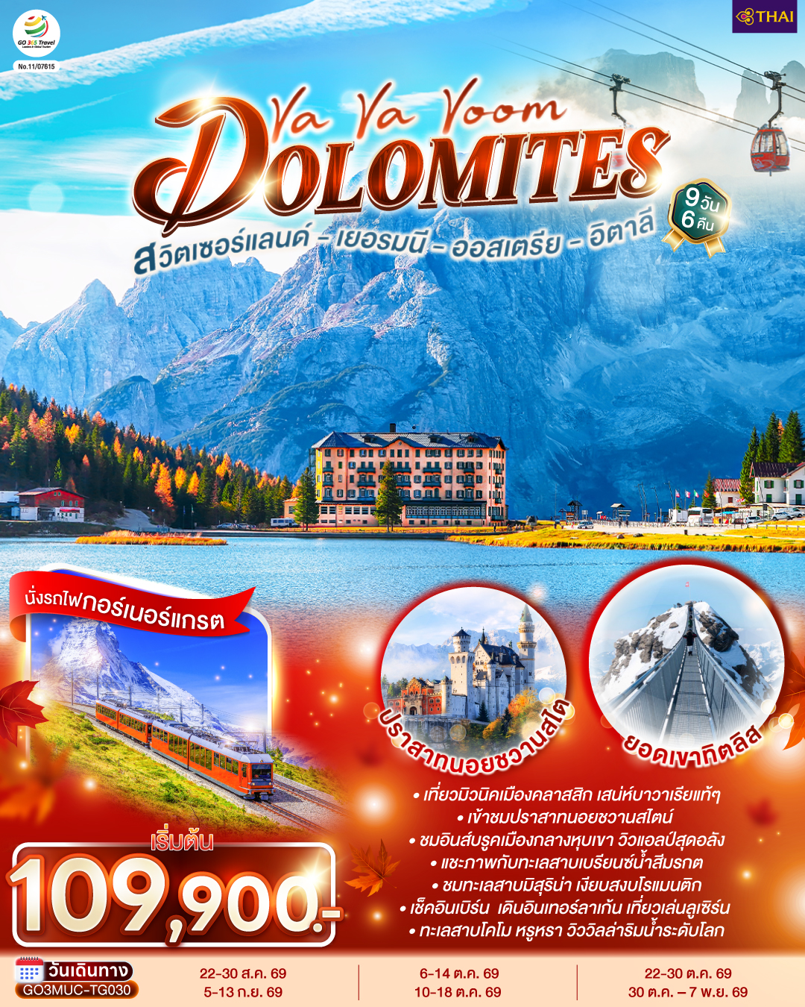

Va Va Voom Dolomites
เยอรมนี ออสเตรีย อิตาลี สวิตเซอร์แลนด์
9 วัน 6 คืน โดยสายการบินไทย (TG)

 | โปรแกรมการเดินทาง | เช้า | เที่ยง | ค่ำ | โรงแรมที่พัก
1 | สนามบินสุวรรณภูมิ | - | - | ✈ | -
2 | สนามบินมิวนิค - มิวนิค – จัตุรัสมาเรียนพลาสท์ – โฮเฮนชวานเกา - เข้าชมปราสาทนอยชวานสไตน์ | ✈ |  |  | Fussen Hotel หรือเทียบเท่า
3 | โฮเฮนชวานเกา – อินส์บรูค – หลังคาทองคํา – ทะเลสาบเบรียนซ์ – ทะเลสาบมิสุริน่า |  |  |  | Cortina D Ampezzo Hotel หรือเทียบเท่า
4 | ขึ้นกระเช้า แอลป์ ดิ ซุสเซ่ – หมู่บ้านซานตาแมดดาเลนา - มิลาน |  |  |  | Milan Hotel หรือเทียบเท่า
5 | มิลาน - เซอร์แมท – กอร์เนอร์แกรต - ซียง |  |  |  | Sion Hotel หรือเทียบเท่า
6 | มองเทรอซ์ - เบิร์น – อินเทอร์ลาเก้น - ลูเซิร์น – อนุเสาวรีย์สิงโตหิน – สะพานไม้ชาเปล |  |  | X | Zurich Hotel หรือเทียบเท่า
7 | ลูเซิร์น - ซุก – ยอดเขาทิตลิส -โคโม - ทะเลสาบโคโม |  |  |  | Milan Hotel หรือเทียบเท่า
8 | สนามบินมิลาน | ✈ | ✈ | ✈ | -
9 | กรุงเทพฯ | ✈ | - | - | -

อัตราค่าบริการและเงื่อนไขรายการท่องเที่ยว
กําหนดวันเดินทาง | ผู้ใหญ่  พัก 2-3 ท่าน  ท่านละ | พักเดี่ยว  เพิ่มท่านละ | ราคาทัวร์  กรณีมีตั๋วเครื่องบินแล้ว  (Join Land) | ราคาเด็กอายุ  ไม่เกิน 11 ขวบ  พักกับ  ผู้ใหญ่ 2 ท่าน  (ไม่เสริมเตียง)
22-30 ส.ค. 69 | 109,900.- | 16,900.- | 75,900.- | 99,900.-
5-13 ก.ย. 69 | 109,900.- | 16,900.- | 75,900.- | 99,900.-
6-14 ต.ค. 69 | 109,900.- | 16,900.- | 75,900.- | 99,900.-
10-18 ต.ค. 69 | 109,900.- | 16,900.- | 75,900.- | 99,900.-
22-30 ต.ค. 69 | 109,900.- | 16,900.- | 75,900.- | 99,900.-
30 ต.ค. – 7 พ.ย. 69 | 109,900.- | 16,900.- | 75,900.- | 99,900.-
ราคาทัวร์ข้างต้นยังไม่รวมค่าทิปมัคคุเทศก์ท้องถิ่นและคนขับรถรวม 12 ยูโร/ท่าน/ทริป
ราคาทัวร์ข้างต้นยังไม่รวมค่าทิปหัวหน้าทัวร์ที่ดูแลคณะจากเมืองไทย 27 ยูโร/ท่าน/ทริป

วันที่หนึ่ง | สนามบินสุวรรณภูมิ
21.00 น. | คณะพร้อมกัน ณ สนามบินสุวรรณภูมิ อาคารผู้โดยสารระหว่างประเทศ เคาน์เตอร์สายการบิน
วันที่สอง | สนามบินมิวนิค - มิวนิค – จัตุรัสมาเรียนพลาสท์ – โฮเฮนชวานเกา - เข้าชมปราสาทนอยชวานสไตน์
00.50 น. | ออกเดินทางสู่สนามบินมิวนิค โดยสายการบินไทย เที่ยวบินที่ TG 924
05.55 น. | ถึงสนามบินมิวนิค (Munich) ประเทศเยอรมนี (เวลาท้องถิ่นช้ากว่าประเทศไทย 5 ชั่วโมง) ผ่าน ขั้นตอนการตรวจคนเข้าเมืองและศุลกากร
 | นำท่านเดินทางสู่เมืองมิวนิค (Munich) อยู่ทางใต้ของประเทศเยอรมนี และเป็นเมืองหลวงของรัฐ บาวาเรีย ยังเป็นเมืองที่ใหญ่เป็นอันดับสามของประเทศ (รองจากเบอร์ลินและฮัมบูร์ก) และเป็น หนึ่งในเมืองมั่งคั่งที่สุดของยุโรป ซึ่งมีพรมแดนติดเทือกเขาแอลป์โดยรัฐบาวาเรียเคยเป็นรัฐอิสระ ปกครองด้วยกษัตริย์มาก่อน ก่อนที่จะผนวกเข้าเป็นส่วนหนึ่งของประเทศเยอรมนี จึงมีเอกลักษณ์ ทางวัฒนธรรมเป็นของตัวเอง ทั้งด้านศิลปวัฒนธรรม และอาหารอันเลื่องชื่อ ซึ่งได้แก่ ไส้กรอก เยอรมัน ขาหมูทอด เพรทเซล และเบียร์
 | นำท่านชมจัตุรัสมาเรียนพลาสท์ (Marienplatz) ถือว่าเป็นจุดเริ่มต้นของประวัติศาสตร์และธุรกิจของนครมิวนิค บริเวณนี้เป็นที่ตั้งของศาลาว่าการเมืองที่ มีรูปแบบสถาปัตยกรรมแบบโกธิคที่งดงามซึ่งสร้างขึ้นในช่วงปลายคริสต์ศตวรรษที่ 19 ใช้เวลาสร้าง ถึง 42 ปี มีหอระฆังสูง 85 เมตร ซึ่งจะมีนักท่องเที่ยวรอคอยเฝ้าชมตุ๊กตาไขลานที่จะออกมาเต้นรำ เมื่อนาฬิกาตีบอกเวลา 11.00 น. และ 17.00 น และยังเป็นที่รวมห้างสรรพสินค้า ร้านค้าต่างๆ มากมาย
กลางวัน | รับประทานอาหารกลางวัน ณ ภัตตาคารอาหารจีน
บ่าย | นำท่านสู่เมืองโฮเฮนชวานเกา (Hohenschwangau) เมืองเล็กๆที่สวยงามบริเวณเขตชายแดนของประเทศเยอรมนีและออสเตรีย จากนั้นเดินทางขึ้นปราสาทเพื่อ เข้าชมความสวยงามของปราสาทนอยชวานสไตน์ (Neuschwanstein Castle) นำชมต้นแบบของปราสาทเจ้าหญิงนิทราในดิสนีย์แลนด์ ซึ่งปราสาทนอยชวานสไตน์ ตั้งตระหง่านอยู่บนยอดเขาดุจปราสาทในเทพนิยาย ซึ่งเป็นปราสาทของพระเจ้าลุดวิคที่ 2 หรือ เจ้าชายหงส์ขาว ชมความวิจิตรพิสดารของห้องต่างๆ ที่ได้รับการตกแต่งอย่างงดงามด้วยการออกแบบของริชาร์ด ว้ากเนอร์ ซึ่งเป็นนักประพันธ์เพลงที่ทรงโปรดปรานยิ่ง *** หากคณะไม่สามารถเข้าชมปราสาทนอยชวานสไตน์ได้ ทางบริษัทขอสงวนสิทธิ์คืนเงินหน้างานท่านละ 13 ยูโร และถ่ายรูปด้านนอกกับปราสาทนอยชวานสไตน์ เป็นการทดแทน ***
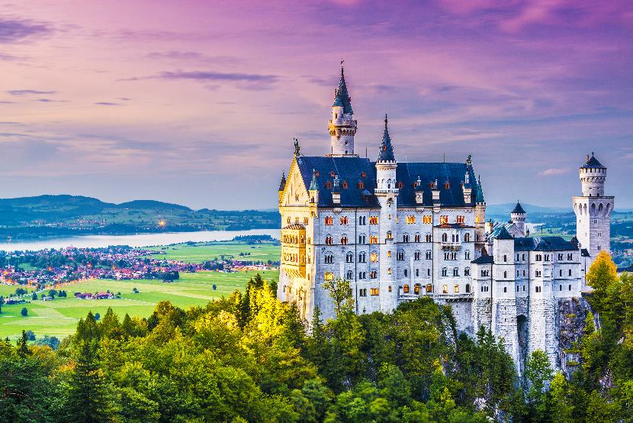
ค่ำ | รับประทานอาหารค่ำ ณ ภัตตาคารอาหารพื้นเมือง
ที่พัก | นำท่านเข้าสู่ที่พัก Fussen Hotel หรือเทียบเท่า
วันที่สาม | โฮเฮนชวานเกา – อินส์บรูค – หลังคาทองคํา – ทะเลสาบเบรียนซ์ – ทะเลสาบมิสุริน่า
เช้า | รับประทานอาหารเช้า ณ ห้องอาหารโรงแรม
 | นำท่านเดินทางสู่ เมืองอินส์บรูค (Innsbruck) เมืองหลวงของแคว้นทีโรล เมืองเอกด้านการท่องเที่ยวของประเทศออสเตรียตั้งอยู่ริมฝั่งแม่น้ำอิน ซึ่งคำว่าอินส์บรูคนั้น แปลว่า สะพานแห่งแม่น้ำอิน มีลักษณะแคบๆ แทรกตัวอยู่ระหว่างเทือกเขาแอลป์ (ใช้เวลาเดินทางประมาณ 2 ชั่วโมง) นำท่านเข้าสู่เขตเมืองเก่าของนครอินส์บรูค ที่ประกอบไปด้วยร้านค้าต่างๆ มากมาย อาทิ ร้านขายของที่ระลึก ร้านสินค้าแบรนด์เนมและขนมต่างๆ รวมถึงงานศิลปะตกแต่งผนัง และเป็นที่ตั้งของ เสาหินเซ้นต์แอนนา Annasaule สัญลักษณ์แห่งความภาคภูมิใจของชาวทิโรล โดยสร้างขึ้นเพื่อเป็นอนุสรณ์แห่งชัยชนะของชาวแคว้นทิโรลที่มีต่อกองทัพบาวาเรียนและฝรั่งเศส ผู้ออกแบบอนุสาวรีย์นี้คือสถาปนิกชาวอิตาลี โดยอนุสาวรีย์นี้ได้รับการให้พรอย่างเป็นทางการแล้ว ซึ่งเฉลิมฉลองแก่ นักบุญแอนนา ฐานของอนุสาวรีย์มีรูปปั้นเทพ 4 องค์ คือ เซ้นต์แอนนา, เซ้นต์จอร์จ, เซ้นต์แคสเซียน, เซ้นต์วิกัส และบนยอดเสาคือพระแม่มารี ชม หลังคาทองคำ(Golden Roof) สัญลักษณ์สำคัญของเมืองอินส์บรูค ซึ่งตั้งอยู่ในเขตเมืองเก่า สร้างขึ้นโดยจักรพรรดิ Friedrich ที่ 4 ในช่วงต้นศตวรรษที่ 15 สำหรับเป็นที่ประทับของผู้ปกครองแคว้นทิโรล พร้อมพาท่านถ่ายรูปกับ ตึกแถวสีลูกกวาดหลากสีตั้งเรียงรายอยู่ริมแม่น้ำอินน์ตามแนวถนน โดยมีแนวเทือกเขาสูงเป็นฉากหลังที่สวยงามน่าประทับใจ เรียกได้ว่าเป็นแลนด์มาร์คถ่ายรูปแห่งหนึ่งของนครอินส์บรูคเลยทีเดียว
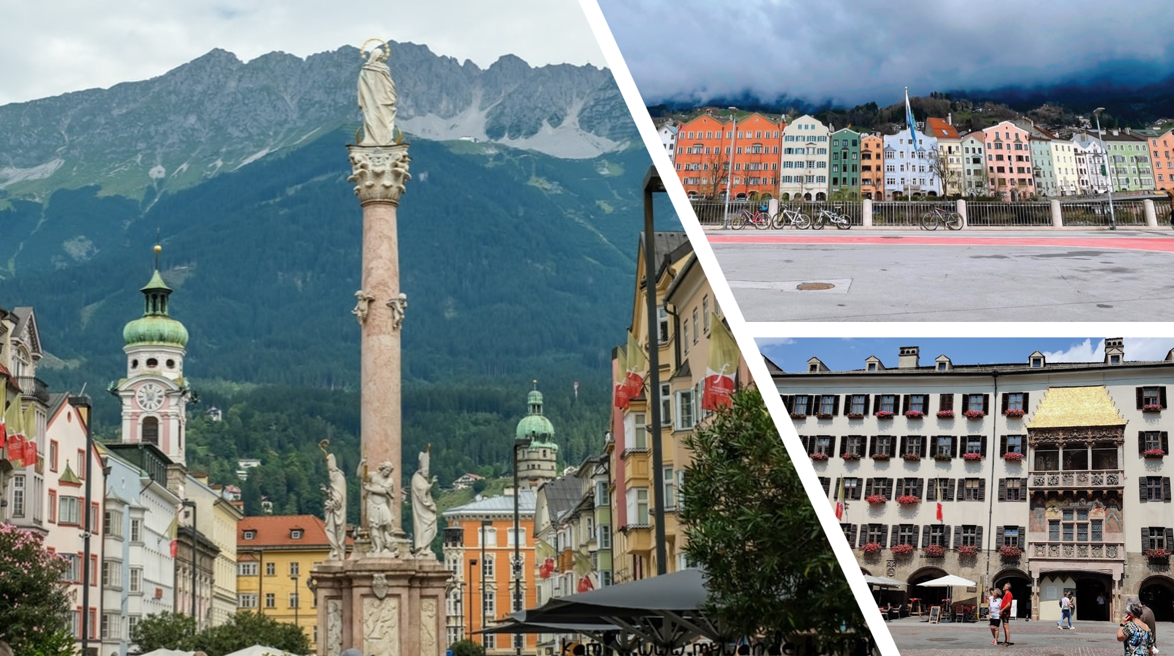
กลางวัน | รับประทานอาหารกลางวัน ณ ภัตตาคารอาหารจีน
 | นำท่านเดินทางสู่ ทะเลสาบเบรียส ( Lake Braies ) หรือ (Pragser Wildsee) ทะเลสาบที่ได้ขึ้นชื่อว่าไข่มุกแห่งโดโลไมต์ ตั้งอยู่ในหุบเขาโดโลไมต์ และยังได้เป็นส่วนหนึ่งใน มรดกโลก (Unesco) อีกด้วย
 | นำท่านเดินทางสู่ทะเลสาบมิสุริน่า (Misurina Lake) ทะเลสาบสีเขียวมรกตที่รายล้อมไปด้วยป่าสนแห่งเทือกเขาแอลป์ในระดับความสูง 1,754 เมตรเหนือระดับน้ำทะเล ที่นี่เป็นทะเลสาบที่ถูกถ่ายรูปมากที่สุดแห่งหนึ่งในแถบ Dolomite นี้เลย เนื่องด้วยความสวยงามของทะเลสาบ บางเวลาน้ำนิ่งราวกระจกเงาใส ที่นักท่องเที่ยวจะแวะเวียนมาอิสระท่าน ถ่ายภาพความงดงามของทะเลสาบจนเต็มอิ่ม
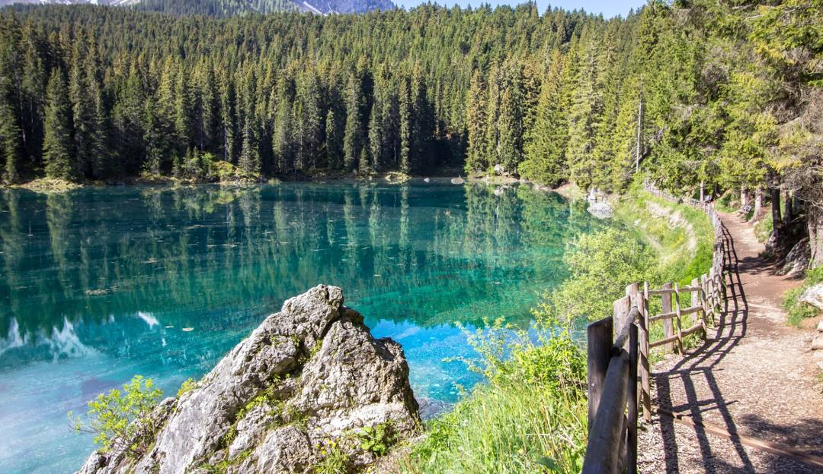
ค่ำ | รับประทานอาหารค่ำ ณ ภัตตาคารอาหารพื้นเมือง
ที่พัก | นำท่านเข้าสู่ที่พัก Cortina D Ampezzo Hotel หรือเทียบเท่า
วันที่สี่ | ขึ้นกระเช้า แอลป์ ดิ ซุสเซ่ – หมู่บ้านซานตาแมดดาเลนา - มิลาน
เช้า | รับประทานอาหารเช้า ณ ห้องอาหารโรงแรม
นำท่านเดินทางสู่ เขตอุทยานเทือกเขาโดโลไมท์ (Dolomites) ซึ่งได้รับการยกย่องให้เป็นเทือกเขาที่สวยที่สุดแห่งหนึ่งของโลก มีสภาพภูมิประเทศที่มียอดเขาสูง ทรวงสวยแปลกตาและมีหุบเขาหลายแห่งแวดล้อมด้วยทัศนียภาพงดงาม และได้รับการประกาศให้เป็นมรดกโลก เรียกได้ว่าเป็นปลายทางของผู้รักธรรมชาติ (ใช้เวลาเดินทางประมาณ 2 ชั่วโมง)
นำท่านเดินทางเข้าสู่สถานีกระเช้าเพื่อนำท่าน ขึ้นกระเช้า (Cable Car) สู่เนินเขา แอลป์ ดิ ซุสเซ่ (Alpe di Siusi) นำท่านชมวิวทิวทัศน์บนทุ่งหญ้าราบเลียบบนภูเขา ที่ได้ขึ้นชื่อว่า “กว้างใหญ่ที่สุดในยุโรป” ให้ท่านได้สัมผัสความมหัศจรรย์ของทิวทัศน์มุมสูงของเทือกเขาโดโลไมท์ เวลาที่มองลงไปด้านล่างจะยังเห็นบ้านเรือนในสไตล์ยูโรเปี้ยนรีสอร์ทกระจายอยู่ตามไหล่เขา ถือเป็นหัวใจสำคัญของเส้นทางสายโดโลไมท์ และยังได้รับการขึ้นทะเบียนให้เป็นมรดกโลกจากองค์การยูเนสโก ตั้งแต่ปี ค.ศ.2009 อิสระให้ท่านเดินเล่นถ่ายรูปตามอัธยาศัย
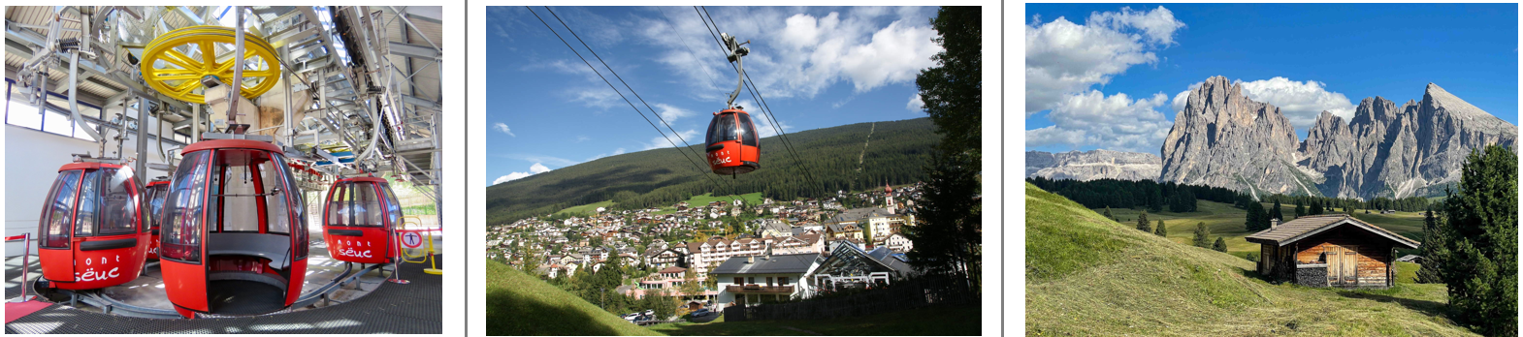
 | นำท่านเดินทางสู่ “หมู่บ้านซานตา แมดดาเลนา” (Santa Maddalena) เป็นหมู่บ้านที่ตั้งอยู่ในจังหวัดเบลูโน โดยคำว่า Santa Maddalena หรือ St. Magdalena ในภาษาเยอรมัน คือหมู่บ้านวิวสวรรค์กลางพื้นที่หุบเขาในชุมชน Val di Funes หมู่บ้านที่ตั้งอยู่บริเวณเชิงเขาที่ตั้งอยู่ใต้เงาของเทือกเขาโดโลไมท์ ถือว่าเป็นหมู่บ้านขนาดเล็กแต่มีทัศนียภาพที่งดงามแบบอลังการพร้อมสูดอากาศอันแสนบริสุทธิ์
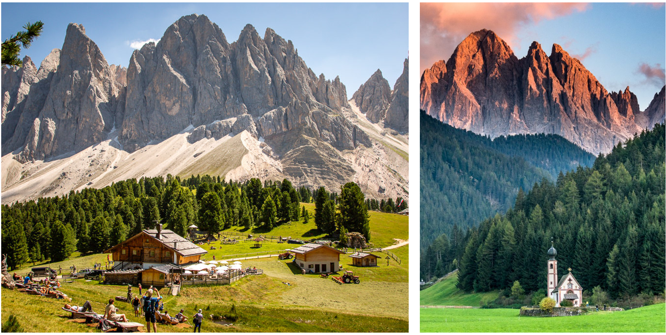
กลางวัน | รับประทานอาหารกลางวัน ณ ภัตตาคารอาหารพื้นเมือง
บ่าย | นำท่านเดินทางสู่เมืองมิลาน (Milan) เมืองที่เรียกได้ว่า เป็นเมืองหลวงแห่งแฟชั่นของโลก นำท่านชม มหาวิหารแห่งเมืองมิลาน (Duomo di Milano) ที่สร้างด้วยศิลปะแบบนีโอโกธิค ที่ผสมผสานกัน เป็นสถาปัตยกรรมแบบตะวันตก สมัยฟื้นฟูศิลปวิทยาการ ชมแกลเลอรี วิคเตอร์ เอ็มมานูเอล (Galleria Vittorio Emanuele II) ที่นับว่าเป็นชอปปิงมอลล์ที่สวยงาม หรูหราและเก่าแก่ที่สุดในเมืองมิลาน อนุสาวรีย์ ของกษัตริย์วิคเตอร์ เอ็มมานูเอลที่ 2 ผู้ริเริ่มการรวมชาติหัวเมืองต่างๆในอิตาลี และอนุสาวรีย์ของศิลปินชื่อดังในยุคเรเนซองส์อีก 1 ท่าน คือ ลิโอนาร์โด ดาร์วินซี่ ที่อยู่ในบริเวณด้านหน้าของโรงละครสกาล่า
ค่ำ | รับประทานอาหารค่ำ ณ ภัตตาคารอาหารจีน
ที่พัก | นำท่านเข้าสู่ที่พัก Cortina D Ampezzo Hotel หรือเทียบเท่า
วันที่ห้า | มิลาน - เซอร์แมท – กอร์เนอร์แกรต - ซียง
เช้า | รับประทานอาหารเช้า ณ ห้องอาหารโรงแรม
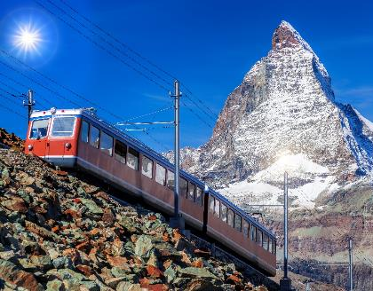
นำท่านเดินทางสู่เมืองทาช Tasch เพื่อนำท่านนั่งรถไฟเข้าสู่ เซอร์แมท (Zermatt) เมืองแห่งสกีรีสอร์ท ยอดนิยมที่ได้รับความนิยมสูง เนื่องจากเป็นเมืองที่ปลอดมลพิษทางอากาศเพราะยานพาหนะในเมืองไม่ใช้น้ำมันเชื้อเพลิง แต่ใช้แบตเตอรี่เท่านั้น และยังมีฉากหลังของตัวเมืองเป็นยอดเขาแมททอร์ฮอร์น (Matterhorn) ที่ได้ชื่อว่าเป็นยอดเขาที่มีรูปทรงสวยที่สุดในสวิตเซอร์แลนด์ จากนั้นนำท่านนั่งรถไฟฟันเฟืองสู่ สถานีรถไฟกรอนเนอร์แกรต (Gornergrat railway) เดินทางสู่จุดชมวิวที่ท่านจะได้เห็นทัศนียภาพที่สวยงามของยอดเขาแมทเทอร์ฮอร์นที่สวยงาม โดยท่านสามารถเดินเท้าสู่บริเวณทะเลสาบที่อยู่สูงจากระดับน้ำทะเล 2,757 เมตร โดยบริเวณทะเลสาบนี้เป็นเงาสะท้อนภาพเขาแมทเทอร์ฮอร์น (Matterhorn's reflect) อันสุดสวยงามยิ่งนัก (โดยปกติน้ำในทะเลสาบ จะมากหรือน้อยขึ้นอยู่กับปริมาณน้ำฝน และ สภาพอากาศ ถ้าช่วงฤดูหนาวทะเลสาบจะกลายเป็นน้ำแข็ง)

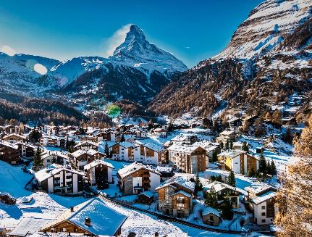
กลางวัน | รับประทานอาหารกลางวัน ณ ภัตตาคารพื้นเมือง
บ่าย | นำท่านนั่งรถไฟฟันเฟืองสู่ สถานีรถไฟกรอนเนอร์แกรต (Gornergrat railway) เดินทางสู่จุดชมวิวที่ท่านจะได้เห็นทัศนียภาพที่สวยงามของยอดเขาแมทเทอร์ฮอร์นที่สวยงาม โดยท่านสามารถเดินเท้าสู่บริเวณทะเลสาบที่อยู่สูงจากระดับน้ำทะเล 2,757 เมตร โดยบริเวณทะเลสาบนี้เป็นเงาสะท้อนภาพเขาแมทเทอร์ฮอร์น (Matterhorn's reflect) อันสุดสวยงามยิ่งนัก (โดยปกติน้ำในทะเลสาบ จะมากหรือน้อยขึ้นอยู่กับปริมาณน้ำฝน และ สภาพอากาศ ถ้าช่วงฤดูหนาวทะเลสาบจะกลายเป็นน้ำแข็ง)
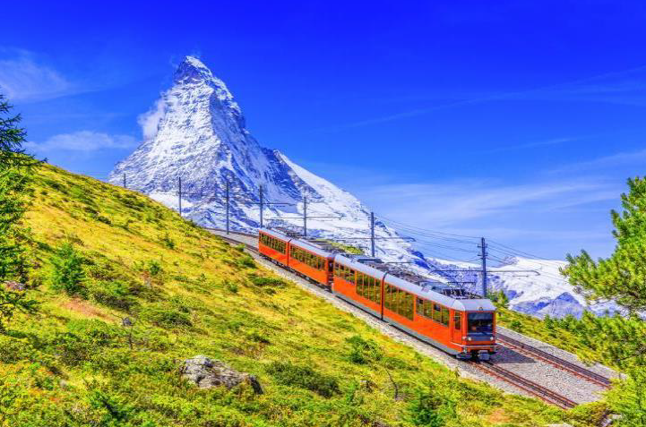
 | หลังจากนั้นนำท่านเดินทางสู่เมืองซียง (Sion)
ค่ำ | รับประทานอาหารค่ำ ณ ภัตตาคารอาหารจีน
ที่พัก | นำท่านเข้าสู่ที่พัก Sion Hotel หรือเทียบเท่า
วันที่หก | มองเทรอซ์ - เบิร์น – อินเทอร์ลาเก้น - ลูเซิร์น – อนุเสาวรีย์สิงโตหิน – สะพานไม้ชาเปล
เช้า | รับประทานอาหารเช้า ณ ห้องอาหารโรงแรม
 | นำท่านเดินทางสู่เมืองมองเทรอซ์ (Montreux) เมืองตากอากาศที่ตั้งอยู่ริมทะเลสาบเจนีวา ได้ชื่อว่าริเวียร่าของสวิส ชมความสวยงามของทิวทัศน์ บ้านเรือน ริมทะเลสาบ นำท่านชมปราสาทชิลยอง (Chillon castle) ปราสาทโบราณอายุกว่า 800 ปี สร้างขึ้นบนเกาะหินริมทะเลสาบเจนีวา ตั้งแต่ยุคโรมันเรืองอำนาจโดยราชวงศ์ SAVOY นำท่านเดินทางสู่เมืองที่มีชื่อเสียงเรื่องชีสสวิสฯ เมืองกรูแยร์ (Gruyeres) ต้นกำเนิดของเนยแข็งกรูแยร์ Gruyere cheese ที่ผู้คนรู้จักกันเป็นอย่างดี ที่สามารถส่งออกชีสกรูแยร์ที่มีชื่อเสียงโด่งดังไปทั่วโลก กรูแยร์ยังเป็นเมืองยุคกลางขนาดย่อมเยาที่มีทิวทัศน์อันทรงเสน่ห์ และมีกลิ่นชีสโชยในอากาศตลอดเวลาที่เราเดินไปตามถนนหินกรวดกลางเมืองอีกด้วย
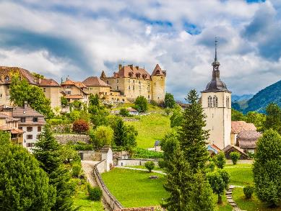
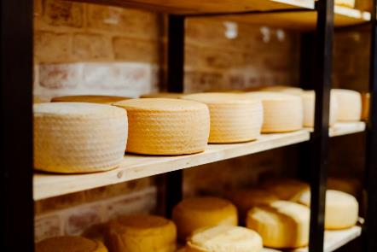

 | จากนั้นนำท่านเดินทางสู่ กรุงเบิร์น (Bern)
กลางวัน | รับประทานอาหารกลางวัน ณ ภัตตาคารจีน
บ่าย | จากนั้นนำท่านเดินชม กรุงเบิร์น (Bern) ซึ่งได้รับการยกย่องจากองค์การยูเนสโกให้เป็นเมืองมรดกโลกในปี ค.ศ. 1863 นอกจากนี้เบิร์นยังถูกจัดอันดับอยู่ใน 1 ใน 10 ของเมืองที่มีคุณภาพชีวิตที่ดีที่สุดของโลกในปี ค.ศ.2010 นำท่านชมบ่อหมีสีน้ำตาล (Bear Park) สัตว์ที่เป็นสัญลักษณ์ของกรุงเบิร์น จากนั้นเดินสู่ถนนแครมกัซเซอ (Kramgasse) ทำท่านชมหอนาฬิกาดาราศาสตร์ (Zytglogge) อายุ 800 ปี ที่มี “โชว์” ให้ดูทุกๆ ชั่วโมงในการตีบอกเวลาแต่ละครั้ง ชมมาร์คกาสเซ (Marktgasse) ที่เต็มไปด้วยร้านดอกไม้และบูติค เป็นย่านที่ปลอดรถยนต์ จึงเหมาะกับการเดินเที่ยวชมอาคารเก่าอายุ 200-300 ปี
 | นำท่านเดินทางสู่เมืองลูเซิร์น (Lucerne) เมืองท่องเที่ยวยอดนิยมอันดับหนึ่งของสวิตเซอร์แลนด์ ที่ถูกห้อมล้อมไปด้วยทะเลสาบและขุนเขา จากนั้นพาท่านชมสิงโตหินแกะสลัก (Dying Lion of Lucerne) ที่แกะสลักบนผาหินธรรมชาติ เพื่อเป็นอนุสรณ์รำลึกถึงการสละชีพอย่างกล้าหาญของทหารสวิสที่เกิดจากการปฏิวัติในฝรั่งเศสเมื่อปี ค.ศ.1792 ชมสะพานไม้ชาเปล (Chapel Bridge) ซึ่งมีความยาวถึง 204 เมตร ทอดข้ามผ่านแม่น้ำรอยส์ (Reuss River) อันงดงามซึ่งเป็นเหมือนสัญลักษณ์ของเมืองลูเซิร์น เป็นสะพานไม้ที่มีหลังคาที่เก่าแก่ที่สุดในยุโรป สร้างขึ้นเมื่อปี ค.ศ.1333 โดยใต้หลังคาคลุมสะพานมีภาพวาดประวัติศาสตร์ของชาวสวิส ตลอดแนวสะพาน จากนั้นให้ท่านได้อิสระเลือกซื้อสินค้าของสวิส เช่น ช็อคโกแลต, เครื่องหนัง, มีดพับ, นาฬิกายี่ห้อดัง อาทิเช่น Rolex, Omega, Tag Heuer เป็นต้น
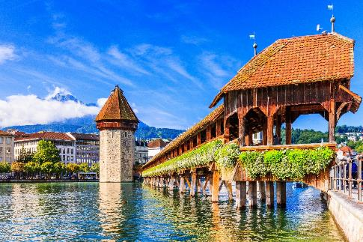
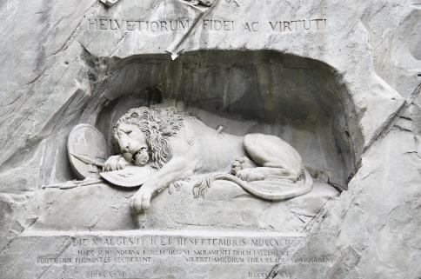
ค่ำ | อิสระอาหารค่ำตามอัธยาศัย
ที่พัก | นำท่านเข้าสู่ที่พัก Zurich Hotel หรือเทียบเท่า
วันที่เจ็ด | ลูเซิร์น - ซุก – ยอดเขาทิตลิส -โคโม - ทะเลสาบโคโม
เช้า | รับประทานอาหารเช้า ณ ห้องอาหารโรงแรม
 | นำท่านเดินทางต่อสู่เมืองซุก (Zug) เมืองเล็กๆ ริมทะเลสาบที่สวยงามราวกับเทพนิยายตั้งอยู่ทางภาคกลางตอนบนของประเทศ โดยนอกจากความสวยงามของทัศนียภาพแล้ว เมืองนี้ยังมีอัตราการเก็บภาษีที่ค่อนข้างต่ำจึงถือเป็นที่ตากอากาศที่นิยมของเหล่าเศรษฐี คนดังสำคัญระดับโลกมากมายมาเยือน ท่านอาจจะเห็นซูเปอร์คาร์จอดเรียงรายอยู่ 2 ข้างทาง จนเป็นเรื่องธรรมดาไปเลย นำท่านชมเมืองชมหอนาฬิกาเมืองซุก (Clock Tower) แลนด์มาร์กที่สำคัญแห่งหนึ่งของเมือง ด้วยความสูงของหอถึง 52 เมตรและความโดดเด่น ของหลังคาซึ่งเป็นสีน้ำเงินขาวโดนเด่นตัดกับสีหลังคาสีน้ำตาลของบ้านเมืองสวยงามอย่างยิ่ง นำท่านเข้าชมร้านทำทองที่เก่าแก่ที่สุดในยุโรป (The Oldest house of goldsmiths in Europe) ของครอบครัว Lohri เปิดทำการตั้งแต่สมัยศตวรรษที่ 16 ภายในตัวอาคารมีการตกแต่งในรูปแบบสถาปัตยกรรมสมัยจักรวรรดินโปเลียน มีซุ้มประตูและเสาโรมัน มีรูปปั้นและจิตรกรรมฝาผนัง ด้วยการวาดลายหินอ่อนด้วยมือ ในปี 1971 ได้เปิดร้านนี้เป็นพิพิธภัณฑ์ศิลปะล้ำค่าและเครื่องประดับหายาก และบางชิ้นมีเพียงชิ้นเดียวในโลก มีเวลาให้ท่านเดินชื่นชมอาคาร งานศิลปะล้ำค่าและเครื่องประดับหายากแล้ว ในส่วนของ Lohri Store ยังมีนาฬิกาชั้นนำระดับโลกให้ท่านเลือกซื้อเลือกชมอาทิ เช่น Patek Philippe, Franck Muller Cartier , Piaget, Parmigiani Fleurier, Panerai, IWC , Omega, Jaeger-LeCoultre, Blancpain, Tag Heuer ฯลฯ นำท่านเดินทางสู่เมืองซูริค (Zurich) เมืองที่ใหญ่ที่สุดในประเทศ
 | นำท่านสู่หมู่บ้านแองเกิลเบิร์ก (Engelberg) เพื่อขึ้นกระเช้าลอยฟ้าทันสมัยระบบใหม่ล่าสุดหมุน 360 องศา รอบตัวเอง ชมทัศนียภาพอันตระการตาได้รอบทิศทางตามเส้นทางขึ้นสู่ยอดเขาทิตลิส (Titlis) เข้าชมถ้ำน้ำแข็ง (Ice Grotto) ที่ไม่เคยละลาย เชิญเพลิดเพลินสนุกสนานกับการเล่นหิมะบนลานสกี สุดแสนประทับใจเป็นอย่างยิ่ง ชมทิวทัศน์ของยอดเขาต่างๆ ที่ปกคลุมไปด้วยหิมะอันขาวโพลนสร้างความงดงามให้กับขุนเขาเป็นอันมาก ให้เวลาท่านเดินข้าม" The Titlis Cliff Walk " สะพานแขวนที่ตั้งอยู่สูงที่สุดของทวีปยุโรป ที่ความสูง 3,041 เมตรจากระดับน้ำทะเล สะพานมีความยาว 100 เมตร ท่านจะได้ชมทัศนียภาพที่สวยงามของเทือกเขาแอลป์ อันสวยงามแบบกว้างไกลสุดสายตา (สะพานแขวนอาจจะปิด ในกรณีถ้าสภาพอากาศไม่เอื้ออำนวย)
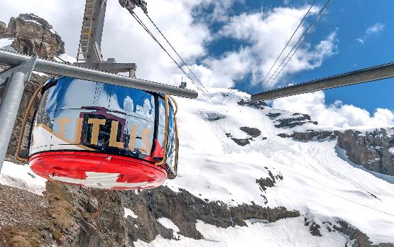
กลางวัน | รับประทานอาหารกลางวัน ณ ภัตตาคารพื้นเมือง
 | จากนั้นนำท่านเดินทางสู่ทะเลสาบโคโม (Lake Como) ประเทศอิตาลี หรือในภาษาอิตาลีเรียกว่า Lago di Como เป็นทะเลสาบที่มีชื่อเสียงระดับโลก ตั้งอยู่ทางตอนเหนือของประเทศอิตาลีในภูมิภาคลอมบาร์ดี (Lombardy) ใกล้กับพรมแดนสวิตเซอร์แลนด์ เป็นสถานที่พักผ่อนยอดนิยมที่ขึ้นชื่อเรื่องความหรูหราและความสวยงามตามธรรมชาติ รูปทรงอันเป็นเอกลักษณ์: ทะเลสาบมีรูปร่างเหมือนตัวอักษร "Y" กลับหัว โดยมีหมู่บ้านเบลาจิโอ (Bellagio) ตั้งอยู่ตรงจุดกึ่งกลางที่แยกเป็นสองแฉก
 | อิสระให้ท่านเดินเล่นชมทะเลสาบที่สวยงามแห่งนี้ นำท่านเดินชมถ่ายรูปคู่กับมหาวิหารโคโม (Como Cathedral) เป็นหนึ่งในสิ่งก่อสร้างทางศาสนาที่สำคัญและสวยงามที่สุดทางตอนเหนือของอิตาลี มหาวิหารนี้ใช้เวลาสร้างนานเกือบ 400 ปี (เริ่มในปี ค.ศ. 1396 จนถึงปี 1770) จึงมีการผสมผสานสถาปัตยกรรมหลายยุคอย่างลงตัว ทั้ง โกธิค (Gothic) ในส่วนของหน้าบัน, เรอเนซองส์ (Renaissance) ในส่วนของประตูทางเข้าด้านข้าง และ โรโคโก (Rococo) ในส่วนของโดมสีฟ้าอ่อนอันเป็นเอกลักษณ์ ซุ้มด้านหน้าวิหารสร้างด้วยหินอ่อนสีขาว ประดับด้วยรูปปั้นนักบุญและเรื่องราวในคัมภีร์ไบเบิล ที่แปลกตาคือมีรูปปั้นของ Pliny the Elder และ Pliny the Younger ซึ่งเป็นนักเขียนและรัฐบุรุษชาวโรมันผู้เกิดในเมืองโคโม ประดับอยู่ขนาบประตูทางเข้าหลัก แม้ทั้งสองจะไม่ใช่ชาวคริสต์ก็ตาม
ค่ำ | รับประทานอาหารค่ำ ณ ภัตตาคารอาหารจีน
ที่พัก | นำท่านเข้าสู่ที่พัก Milan Hotel หรือเทียบเท่า
วันที่แปด | สนามบินมิลาน
เช้า | รับประทานอาหารเช้า ณ ห้องอาหารโรงแรม
 | นำท่านเดินทางสู่สนามบิน เพื่อทำคืนภาษี (Tax Refund) และมีเวลาช้อปปิ้งสินค้าปลอดภาษี(Duty Free) ภายในสนามบิน
13.05 น. | ออกเดินทางสู่กรุงเทพ โดยเที่ยวบินที่ TG 941
วันที่เก้า | สนามบินสุวรรณภูมิ
05.55 น. | เดินทางถึงสนามบินสุวรรณภูมิ

อัตราค่าบริการและเงื่อนไขรายการท่องเที่ยว
กําหนดวันเดินทาง | ผู้ใหญ่  พัก 2-3 ท่าน  ท่านละ | พักเดี่ยว  เพิ่มท่านละ | ราคาทัวร์  กรณีมีตั๋วเครื่องบินแล้ว  (Join Land) | ราคาเด็กอายุ  ไม่เกิน 11 ขวบ  พักกับ  ผู้ใหญ่ 2 ท่าน  (ไม่เสริมเตียง)
22-30 ส.ค. 69 | 109,900.- | 16,900.- | 75,900.- | 99,900.-
5-13 ก.ย. 69 | 109,900.- | 16,900.- | 75,900.- | 99,900.-
6-14 ต.ค. 69 | 109,900.- | 16,900.- | 75,900.- | 99,900.-
10-18 ต.ค. 69 | 109,900.- | 16,900.- | 75,900.- | 99,900.-
22-30 ต.ค. 69 | 109,900.- | 16,900.- | 75,900.- | 99,900.-
30 ต.ค. – 7 พ.ย. 69 | 109,900.- | 16,900.- | 75,900.- | 99,900.-
ราคาทัวร์ข้างต้นยังไม่รวมค่าทิปมัคคุเทศก์ท้องถิ่นและคนขับรถรวม 12 ยูโร/ท่าน/ทริป
ราคาทัวร์ข้างต้นยังไม่รวมค่าทิปหัวหน้าทัวร์ที่ดูแลคณะจากเมืองไทย 27 ยูโร/ท่าน/ทริป
***โปรแกรมอาจจะมีการปรับเปลี่ยนตามความเหมาะสมของสภาพอากาศและฤดูกาล***



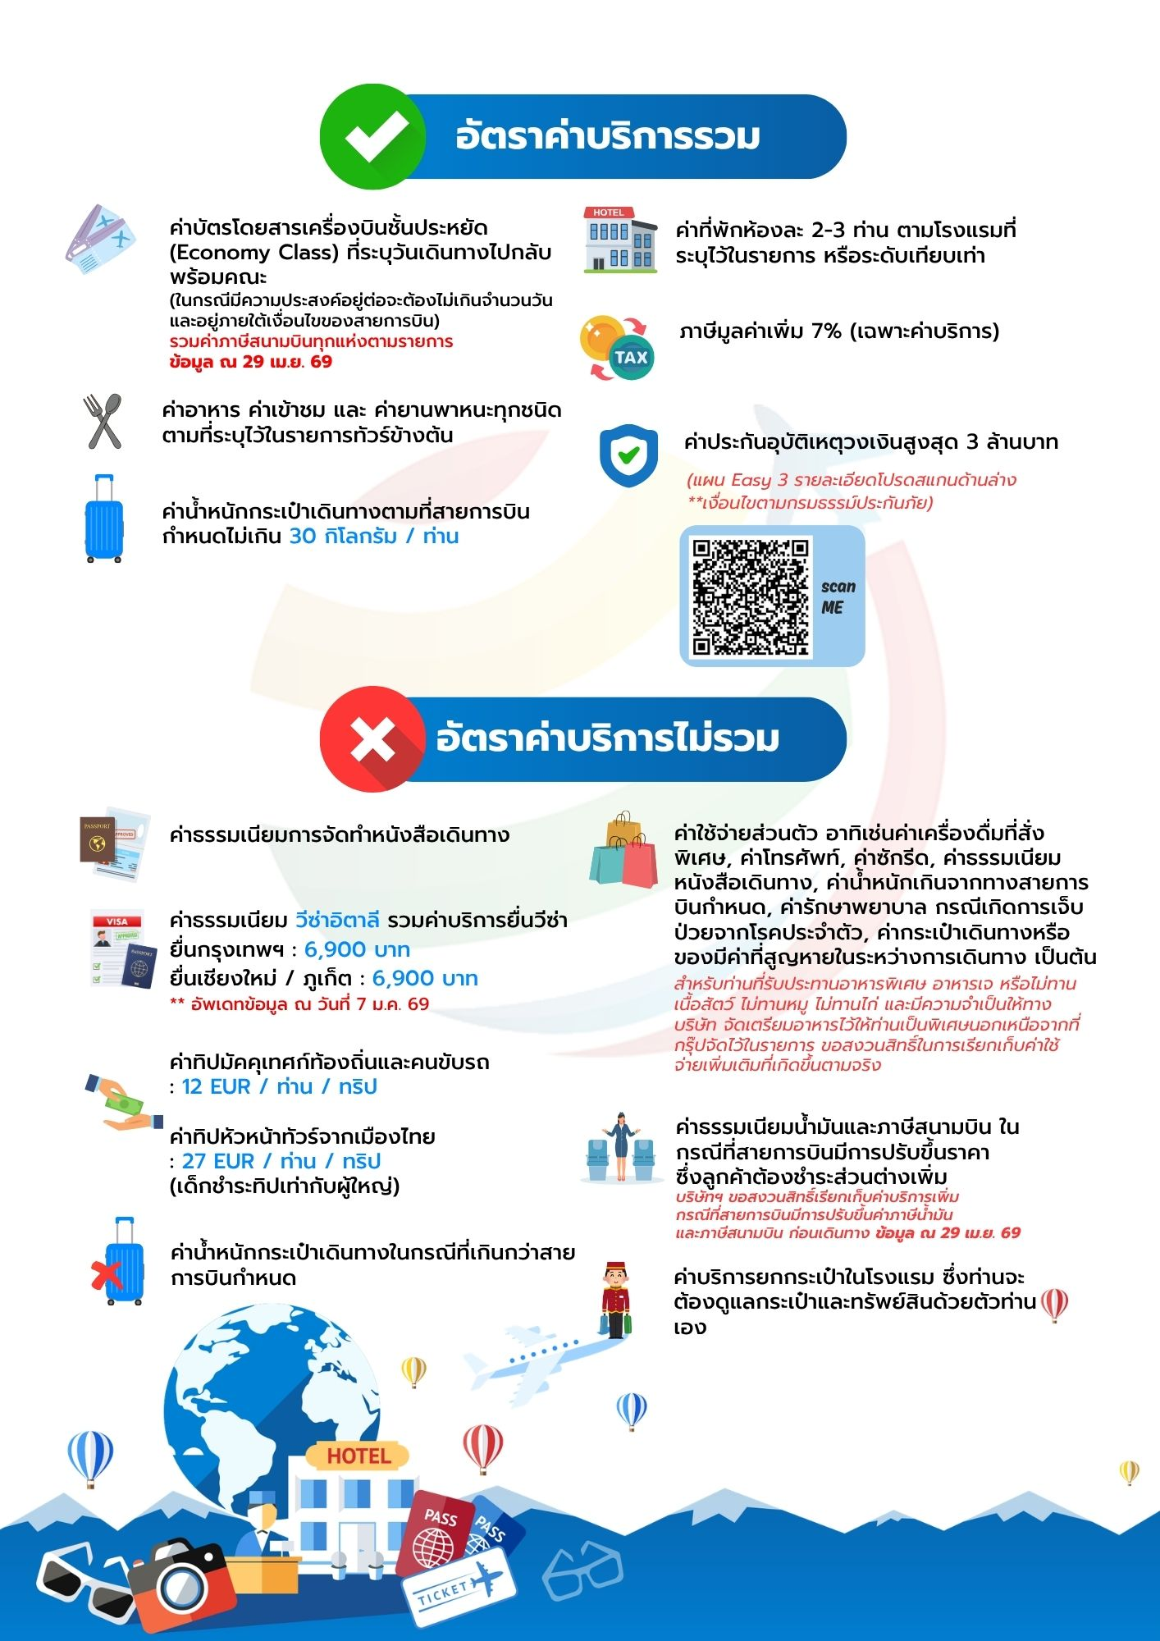

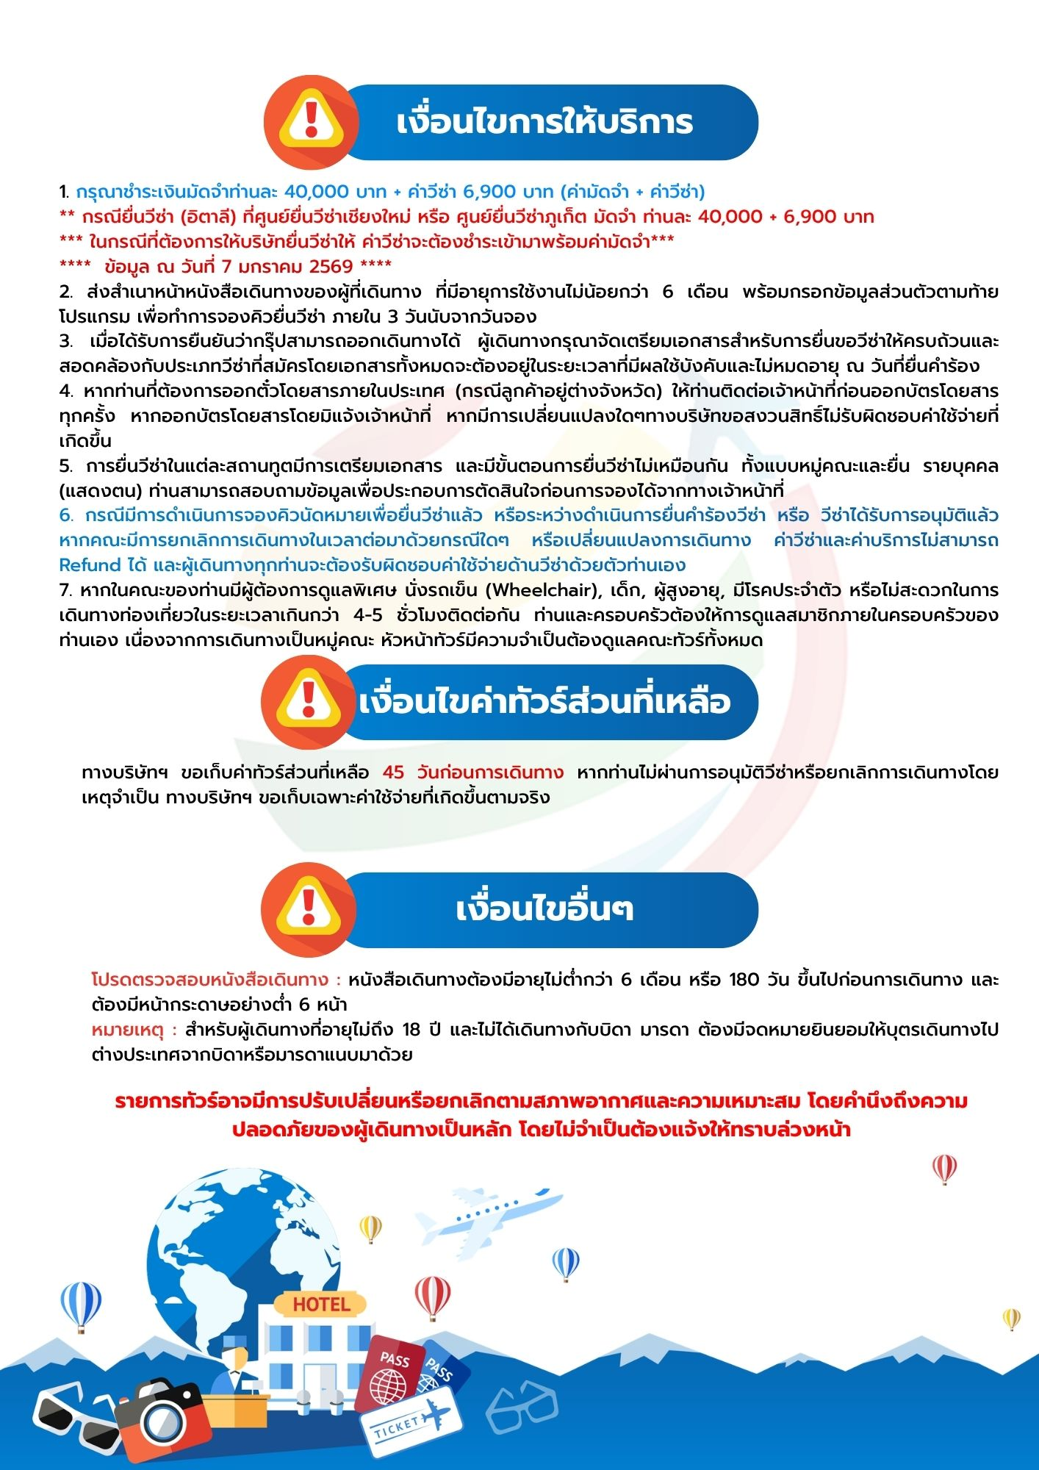

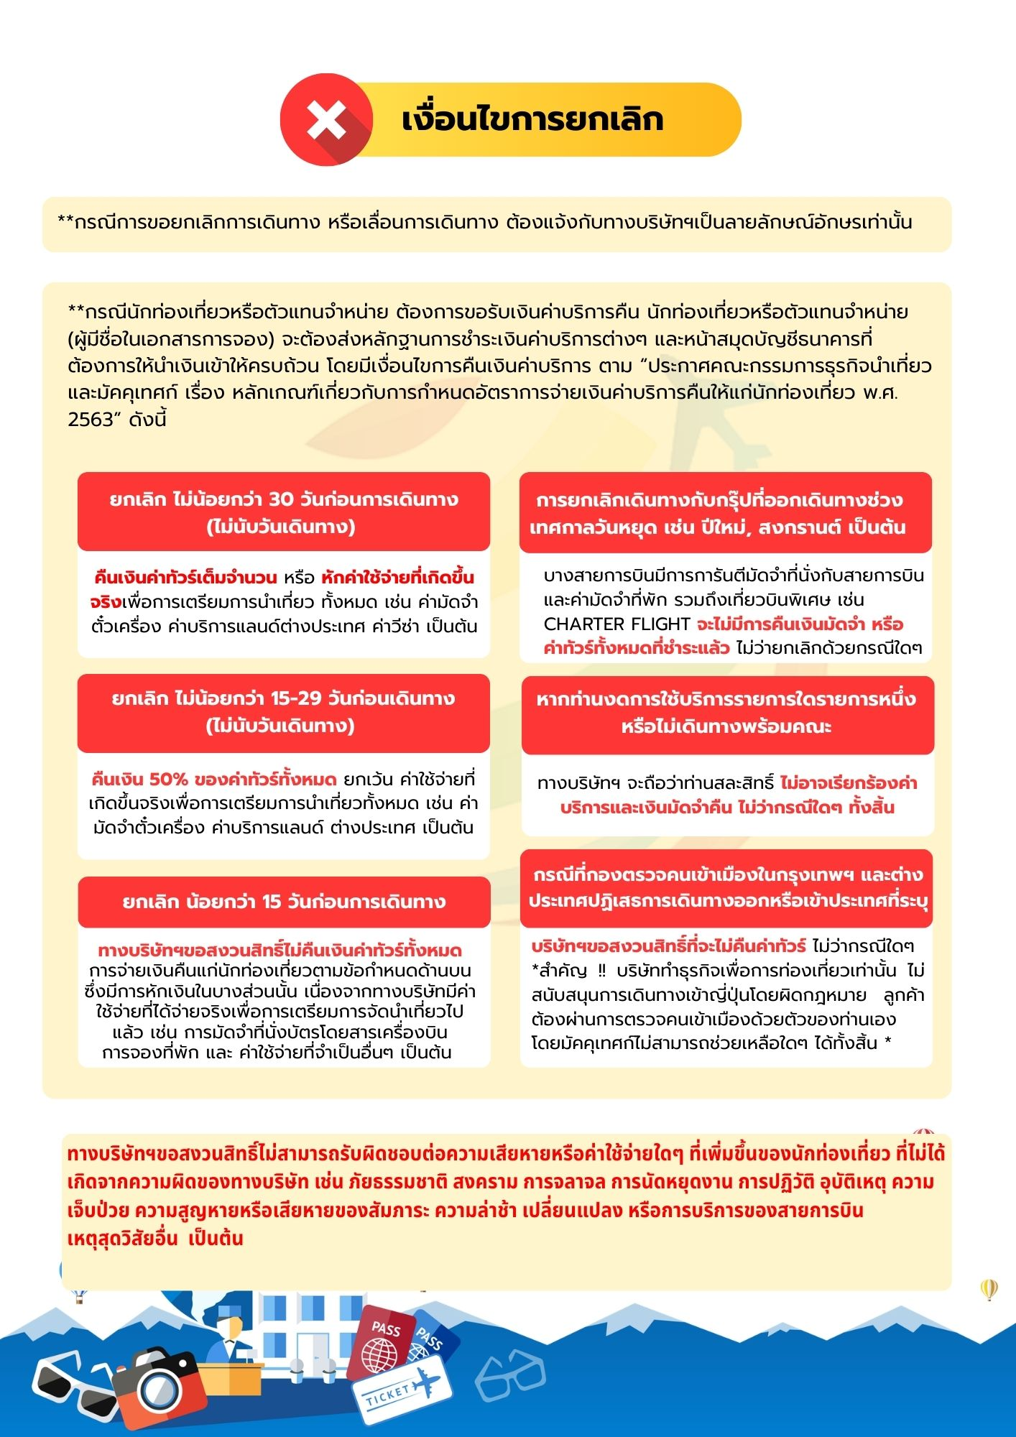





เอกสารประกอบการขอวีซ่าเชงเก้น (อิตาลี)
ใช้เวลาทาการอนุมัติวีซ่าประมาณ 15 วันทำการ
ยื่นวีซ่าแสดงตนที่ศูนย์ยื่นวีซ่า VFS Global (ตึกออล ซีซัน เพลส CRC ทาวเวอร์ ชั้น3)
เอกสารกรุณาเตรียม 2 ชุด ยกเว้น เอกสารที่ออกจากทางราชการและทางธนาคารขอเป็นตัวจริง 1 ชุด และสาเนา 1 ชุด
ในวันยื่นวีซ่าหนังสือเดินทางต้องนำส่งเข้าสถานทูต
และระหว่างรอผลการอนุมัติวีซ่า ไม่สามารถดึงหนังสือเดินทางออกมาได้
**หากท่านเคยโดนปฏิเสธการขอวีซ่ามาก่อน กรุณาแจ้งเจ้าหน้าที่ทัวร์ให้รับทราบตั้งแต่ที่ท่านทำการจองทัวร์เข้ามา เพื่อทำการแก้ไขในการขอวีซ่าในครั้งนี้ มิฉะนั้นหากท่านไม่แจ้งให้ทราบ อาจจะมีผลเสียต่อการขอวีซ่าของท่านในครั้งนี้**

**ลูกค้ากรุณาอย่ายึดติดกับการยื่นขอวีซ่าในอดีต
เพราะสถานทูตมีการเปลี่ยนแปลงกฎและเอกสารการยื่นอยู่เรื่อย ๆ**

- หนังสือเดินทางประเทศไทย (Thailand Passport) หนังสือเดินทาง ต้องมีหน้าเหลือสำหรับประทับวีซ่าอย่างน้อย 2 หน้า อายุการใช้งานเหลือไม่น้อยกว่า 6 เดือน นับจากวันเดินทางกลับ และหนังสือเดินทางจะต้องไม่ชำรุด (หนังสือเดินทางเล่มเก่า กรุณานำมาประกอบการยื่นวีซ่าด้วย)
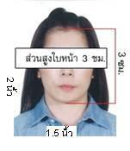
**ในกรณีที่ถือพาสปอร์ต สัญชาติไทย แต่พำนักอยู่ต่างประเทศ, ทำงานอยู่ต่างประเทศ หรือนักเรียน นักศึกษาศึกษาอยู่ต่างประเทศ กรุณาแจ้งเจ้าหน้าที่ของทางบริษัทให้ทราบทันที เพราะการยื่นขอวีซ่าจะมีเงื่อนไข และ ข้อกำหนดของทางสถานทูตต้องการเพิ่มเติม และ บางสถานทูตอาจไม่สามารถยื่นขอวีซ่าในประเทศไทยได้ ข้อกำหนดนี้รวมไปถึงผู้เดินทางที่ถือพาสปอร์ตต่างชาติด้วย**
***ในกรณีเด็กที่อายุต่ำกว่า 18 ปี หากรูปในหน้าแรกของพาสปอร์ตไม่ตรงกับในปัจจุบัน รบกวนทำพาสปอร์ตใหม่ ทางสถานทูตจะไม่รับยื่น หากเล่มไม่ได้รับการอัปเดทรูปให้เป็นปัจจุบัน***
- รูปถ่าย รูปถ่ายสีหน้าตรงขนาด 1.5 x 2 นิ้ว จำนวน 2 ใบ (พื้นหลังขาวเท่านั้น ถ่ายไม่เกิน 6 เดือนห้ามสวมแว่นตาหรือเครื่องประดับ ไม่ใส่คอนแทคเลนส์ รูปไม่เลอะหมึก)
3 หลักฐานการเงิน ชื่อ-นามสกุลต้องตรงตามหน้าพาสปอร์ต
3.1 กรณีผู้เดินทาง ออกค่าใช้จ่ายเอง
3.1.1ใช้หนังสือรับรองสถานะทางการเงิน Bank Certificate บัญชีออมทรัพย์ธรรมดาของธนาคารทั่วไป ที่ออกจากทางธนาคาร (สะกดชื่อ-นามสกุลให้ตรงกับพาสปอร์ต ต้องมีตราประทับ และลายเซ็นจากธนาคาร)
3.1.2 ขอ Bank Statement บัญชีออมทรัพย์ธรรมดาของธนาคารทั่วไป ส่วนตัวของผู้เดินทาง ย้อนหลัง 3 เดือน อัพเดทไม่เกิน 7 วันก่อนยื่นวีซ่า รบกวนลูกค้าทารายการเดินบัญชี โดยการ ฝากหรือถอน ก่อน แล้วค่อยปรับยอดเงินในบัญชีไม่เกิน 7 วัน ก่อนวันยื่นวีซ่า (สะกดชื่อ-นามสกุลให้ตรงกับพาสปอร์ต ต้องมีตราประทับ และลายเซ็นจากธนาคาร)
** สำหรับลูกค้าที่ทำงานประจำ สถานทูตต้องการให้ท่านยื่นบัญชีเงินเดือนเข้ามาด้วย
*** ต้องใช้เอกสารทั้งหมด 2 ข้อในการยื่น เอกสารต้องเป็นบัญชีเดียวกันทั้งหมดเท่านั้น

3.2 กรณีผู้เดินทางไม่ได้ออกค่าใช้จ่ายเอง (บุคคลที่สามารถรับรองค่าใช้จ่ายได้ ต้องเป็น พ่อ แม่ พี่น้อง ที่มีสายเลือดเดียวกัน หรือ สามีภรรยา เท่านั้น)
3.2.1. ต้องทำเป็นหนังสือรับรองค่าใช้จ่ายในการเดินทาง (Sponsor Letter) พร้อมเอกสารแสดงความสัมพันธ์ เช่น สูติบัตร ทะเบียนบ้าน ทะเบียนสมรส เป็นต้น
3.2.2. ผู้ที่ออกค่าใช้จ่ายให้ ต้องขอ Bank Guarantee จากทางธนาคาร บัญชีออมทรัพย์ธรรมดาของธนาคารทั่วไป ที่ออกจากทางธนาคาร (สะกดชื่อ-นามสกุลให้ตรงกับพาสปอร์ต ต้องมีตราประทับ และลายเซ็นจากธนาคาร) ใช้เอกสารตัวจริง 1 คนต่อ 1 ฉบับ
3.2.3. ผู้ที่ออกค่าใช้จ่ายให้ ต้องขอ Bank Statement จากทางธนาคาร ย้อนหลัง 3 เดือน อัพเดทไม่เกิน 7 วันก่อนยื่นวีซ่า ใช้เอกสารตัวจริง 1 คนต่อ 1 ฉบับ
*** ต้องใช้เอกสารทั้งหมด 2 ข้อในการยื่น เอกสารต้องเป็นบัญชีเดียวกันทั้งหมดเท่านั้น

3.3 ผู้สมัครที่มีอายุ 18 ปีขึ้นไป จะต้องมีบัญชีออมทรัพย์ส่วนตัวและขอ Bank Statement และ Bank Certificate มาด้วยทุกท่าน ไม่ว่าจะออกค่าใช้จ่ายเองหรือมีผู้ออกค่าใช้จ่ายให้ก็ตาม

3.4 Bank Statement , Bank Certificate , Bank Guarantee ชื่อ-นามสกุลในเอกสาร ต้องสะกดให้ตรงกับพาสปอร์ตและเป็นภาษาอังกฤษเท่านั้น จะต้องแสดงเลขบัญชีครบทุกตัว และมีลายเซ็นกับตราประทับจากธนาคาร
**สถานทูตไม่รับพิจารณาบัญชีติดลบ บัญชีฝากประจำ บัญชีกระแสรายวัน
บัญชีสหกรณ์ออมทรัพย์ พันธบัตร ตราสารหนี้ กองทุน และสลากออมสิน **

4 หลักฐานการทำงาน
- เจ้าของกิจการ หนังสือรับรองการจดทะเบียน(DBD ที่มี QR CODE)ที่มีชื่อของผู้เดินทางเป็นกรรมการหรือหุ้นส่วน อายุไม่เกิน 3 เดือน หรือ สำเนาใบทะเบียนการค้า(พค.0403 ที่มี QR CODE)
- กิจการไม่จดทะเบียน จดหมายชี้แจงการทำงาน พร้อมเอกสารประกอบ เช่น รูปถ่ายร้าน สัญญาเช่าที่ โฉนดที่ดิน ใบเสร็จซื้อขาย เป็นตัน
- เป็นพนักงาน หนังสือรับรองการทำงาน จากบริษัทฯ ระบุตำแหน่ง, เงินเดือน, วันเริ่มทำงาน, วันลา หรือ วันเดินทาง
(ขอเป็นภาษาอังกฤษมีอายุ 1 เดือน ชื่อ-นามสกุลต้องตรงตามหน้าพาสปอร์ต
ใช้คำว่า “TO WHOM IT MAY CONCERN” แทนชื่อสถานทูตที่ยื่น)หนังสือรับรองการทำงาน จะต้องมีที่อยู่บริษัท เบอร์โทรศัพท์ติดต่อ และจะต้องมีลายเซ็นกับตราประทับบริษัท (หนังสือรับรองที่ปริ๊นท์จากออนไลน์ จะไม่เข้าลักษณะเอกสารที่ถูกต้อง)
- นักเรียนหรือนักศึกษา ใช้หนังสือรับรองการเรียนที่ออกจากสถาบันที่กำลังศึกษาอยู่
(ขอเป็นภาษาอังกฤษมีอายุ 1 เดือน ชื่อ-นามสกุลต้องตรงตามหน้าพาสปอร์ต
ใช้คำว่า “TO WHOM IT MAY CONCERN” แทนชื่อสถานทูตที่ยื่น)
5เอกสารส่วนตัว
- สำเนาทะเบียนบ้าน
- สูติบัตร(กรณีเด็กอายุต่ำกว่า 18 ปี)
- ทะเบียนสมรส/ทะเบียนหย่า/มรณะบัตร(ถ้ามี)
- ใบเปลี่ยนชื่อ-นามสกุล (ถ้ามีการเปลี่ยน)

- กรณีเด็กอายุไม่ถึง 18 ปี ไม่ได้เดินทางไปต่างประเทศพร้อมบิดา มารดา
6.1 บิดาหรือมารดา ต้องขอหนังสือยินยอมให้เด็กเดินทางไปต่างประเทศจากเขตหรืออำเภอ (1 ใบ ต่อ เด็ก 1 ท่าน เท่านั้น)
6.2 ในกรณีบิดาและมารดาหย่ากัน ขอสาเนาใบบันทึกการหย่าโดยต้องระบุว่า บุตรอยู่ในอานาจการปกครองของใคร
6.3 ในกรณีพ่อหรือแม่ปกครองบุตรแต่เพียงผู้เดียว ให้ขอใบปกครองบุตร (ปค.14) จากเขตหรืออำเภอและจะต้องเป็นหนังสือที่มีการสืบพยานและหลักฐานเสร็จเรียบร้อยแล้วเท่านั้น
6.4 ท่านจะต้องนำหนังสือยินยอมให้เด็กเดินทางไปต่างประเทศตัวจริง จากข้อ 6.1 หรือสำเนาใบบันทึกการหย่าที่มีสลักหลัง จากข้อ 6.2 หรือหนังสือปกครองบุตรจากข้อ 6.3 ตัวจริง ไปแปลเป็นภาษาอังกฤษและประทับตราจากกระทรวงต่างประเทศ ให้เสร็จเรียบร้อยก่อนนำมายื่น มิเช่นนั้นทางศูนย์รับยื่น vfs จะไม่รับยื่นเอกสารของบุตรท่านโดยเด็ดขาด
6.5 เนื่องจากการแปลประทับตราจากกระทรวงต่างประเทศ จะมีการเสียค่าใช้จ่ายและใช้เวลาในการทำหลายวัน หากท่านไม่แน่ใจว่าเอกสารใช้ได้หรือไม่ รบกวนสอบถามบริษัททัวร์ก่อนท่านนำไปแปลประทับตรากระทรวงต่างประเทศ มิเช่นนั้นท่านอาจจะต้องไปเสียเงินและเสียเวลาอันมีค่าของท่านเพื่อไปทำเอกสารใหม่อีกรอบ หากเอกสารที่ท่านทำมาแล้วนั้นกลายเป็นเอกสารที่ใช้ยื่นไม่ได้

***โปรดอ่าน ก่อนที่ท่านจะไปทาหนังสือยินยอมจากเขตหรืออาเภอให้บุตรของท่าน
-หากเด็กเดินทางไปกับบิดา จะต้องมีหนังสือยินยอมจากมารดา จากอำเภอต้นสังกัด (โดยมารดาจะต้องคัดหนังสือยินยอม และระบุว่าให้บุตรเดินทางไปต่างประเทศกับบิดา) พร้อมแนบสำเนาบัตรประชาชนหรือหน้าพาสปอร์ตมารดามาด้วย
-หากเด็กเดินทางกับมารดา จะต้องมีหนังสือยินยอมจากบิดา จากอำเภอต้นสังกัด (โดยบิดาจะต้องคัดหนังสือยินยอม และระบุว่าให้บุตรเดินทางไปต่างประเทศกับมารดา) พร้อมแนบสำเนาบัตรประชาชนหรือหน้าพาสปอร์ตบิดามาด้วย
-หากเด็กไม่ได้เดินทางพร้อมกับบิดาและมารดา ทั้งบิดาและมารดาจะต้องคัดหนังสือระบุยินยอมให้บุตรเดินทางไปต่างประเทศกับใคร มีความสัมพันธ์เป็นอะไรกันกับเด็ก จากอำเภอต้นสังกัด พร้อมแนบสาเนาบัตรประชาชนหรือหน้าพาสปอร์ตบิดาและมารดา
7. หากพ่อหรือแม่มีวีซ่าเชงเก้นอยุ่แล้วและไม่ได้ยื่นวีซ่าพร้อมลูก ให้ทำจดหมายชี้แจงภาษาอังกฤษ อธิบายว่ามีวีซ่าเชงเก้นของประเทศอะไร ระบุวันเริ่มและวันหมดอายุวีซ่า พร้อมทั้งถ่ายสาเนาหน้าพาสปอร์ตและหน้าวีซ่านั้นมาแนบด้วย
8. ห้ามเซ็นรับรองสำเนาถูกต้องในเอกสารทุกชนิด ให้ท่านเซ็นเฉพาะ แบบฟอร์มเกี่ยวกับใบคำร้องขอวีซ่าเท่านั้น
9. กรณีเด็กอายุต่ากว่า 18 ปี บิดา-มารดาลงชื่อรับรองในแบบฟอร์มสมัครวีซ่า พร้อมเดินทางมากับบุตรที่สถานทูตหรือศูนย์ยื่นด้วย ทั้งสองท่าน
เอกสารยื่นวีซ่าอาจมีการปรับเปลี่ยนและขออัพเดทเพิ่มเติมได้ทุกเวลา หากทางสถานทูตแจ้งขอเพิ่มเติม

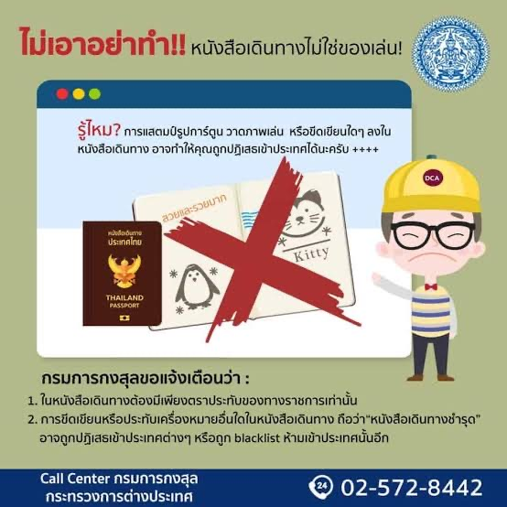

แบบฟอร์มสำหรับกรอกข้อมูลยื่นวีซ่าเชงเกนประเทศอิตาลี
**หากท่านเคยโดนปฏิเสธการขอวีซ่ามาก่อน กรุณาแจ้งเจ้าหน้าที่ทัวร์ให้รับทราบตั้งแต่ที่ท่านทำการจองทัวร์เข้ามา เพื่อทำการแก้ไขในการขอวีซ่าในครั้งนี้ มิฉะนั้นหากท่านไม่แจ้งให้ทราบ อาจจะมีผลเสียต่อการขอวีซ่าของท่านในครั้งนี้**
(กรุณากรอกข้อมูลให้ครบถ้วนตามความเป็นจริง เนื่องจากจะมีผลต่อการพิจารณาวีซ่าของท่าน)

ชื่อ – นามสกุล ผู้เดินทาง [ภาษาไทย]…………………………………………………………………………..

1. นามสกุล [ภาษาอังกฤษ]…………………………………………………………………………….……...…
2. นามสกุลตอนเกิด [ภาษาอังกฤษ]…………………………………………………………………………….
3. ชื่อตัว [ภาษาอังกฤษ]………………………………………………………………………………….………
4. วัน /เดือน / ปี (ค.ศ.) เกิด……………………………………………………………………………………..
5. สถานที่เกิด (จังหวัด) ……………………………………………………………………………..……..……
6. ประเทศที่เกิด………………………………………………………………………………………………..…
7. สัญชาติปัจจุบัน .................................สัญชาติโดยกำเนิด หากต่างจากปัจจุบัน…………………………..
8. เพศ ชาย หญิง
9. สถานภาพ โสด แต่งงาน (จดทะเบียน) แต่งงาน (ไม่จดทะเบียน)
หย่า แยกกันอยู่ หม้าย
อื่นๆ (โปรดระบุ)…………….
10. ในกรณีเป็นผู้เยาว์ กรุณากรอก ชื่อตัว นามสกุล ที่อยู่(หากต่างจากผู้ขอ) และสัญชาติของผู้มีอำนาจปกครอง/ดูแลผู้เยาว์
………………………………………………………………………………………………………………
……………………………………………………………………………………………………………..
11. ที่อยู่ตามทะเบียนบ้านของผู้ขอ
……………………………………………...……………………………………………………………………
………………………………………………………………………………รหัสไปรษณีย์……………………
หมายเลขโทรศัพท์มือถือ.................................................................
อีเมล..............................................................................................
12. อาชีพปัจจุบัน(หากค้าขาย ให้ระบุด้วยว่าค้าขายอะไร เช่น ขายเสื้อผ้า ขายอาหาร เป็นต้น) ........................................................................................................
13. ชื่อบริษัทหรือร้านค้า ที่อยู่ หมายเลขโทรศัพท์ / สำหรับนักเรียน นักศึกษา กรุณากรอกชื่อ ที่อยู่ของสถาบันศึกษา
………………………………………………………………………………………………………….....………
………………………………………………………………………………………รหัสไปรษณีย์………………
หมายเลขโทรศัพท์ที่ทำงาน.................................................................
14. วีซ่าเชงเกนที่เคยได้รับในระยะเวลา 5 ปีที่ผ่านมา
ไม่เคย
เคยได้ ใช้ได้ตั้งแต่วันที่........................................ ถึงวันที่..............................................
15. เคยถูกพิมพ์ลายนิ้วมือเพื่อการขอวีซ่าเชงเก้นก่อนหน้านี้
ไม่เคย เคย (กรุณาระบุวันที่ หากทราบ)................................................
**กรณีลูกค้าเคยมีวีซ่าเชงเก้น รบกวนท่านถ่ายสำเนาหน้าวีซ่าเชงเก้นตัวล่าสุดแนบมาด้วย**
16. ท่านเคยถูกปฏิเสธวีซ่าหรือไม่
ไม่เคย เคย (เหตุผลในการปฏิเสธ)................................................

17. ความรับผิดชอบค่าใช้จ่ายในการดำรงชีพระหว่างการเดินทางและพำนักอยู่ของผู้ร้องขอ
ตัวผู้ขอวีซ่าเอง มีผู้อื่นออกให้(ญาติ/บริษัท/องค์กร)
กรุณาระบุชื่อ.................................................
สิ่งที่ช่วยในการดำรงชีพ …………………………………………………..….
เงินสด สิ่งที่ช่วยในการดำรงชีพ
เช็คเดินทาง เงินสด
บัตรเครดิต ที่พักที่มีผู้จัดหาให้
ชำระค่าที่พักล่วงหน้าแล้ว ค่าใช้จ่ายทั้งหมดระหว่างพำนักมีผู้ออกให้
ชำระค่าพาหนะล่วงหน้าแล้ว ชำระค่าพาหนะล่วงหน้าแล้ว
อื่นๆ (โปรดระบุ) อื่นๆ (โปรดระบุ)

************************************************
หมายเหตุ การอนุมัติวีซ่าเป็นดุลพินิจของทางสถานทูต ทางบริษัทไม่มีส่วนเกี่ยวข้องใดๆทั้งสิ้น ทั้งนี้บริษัทเป็นเพียงตัวกลางและคอยบริการอำนวยความสะดวกให้แก่ผู้เดินทางเท่านั้น

